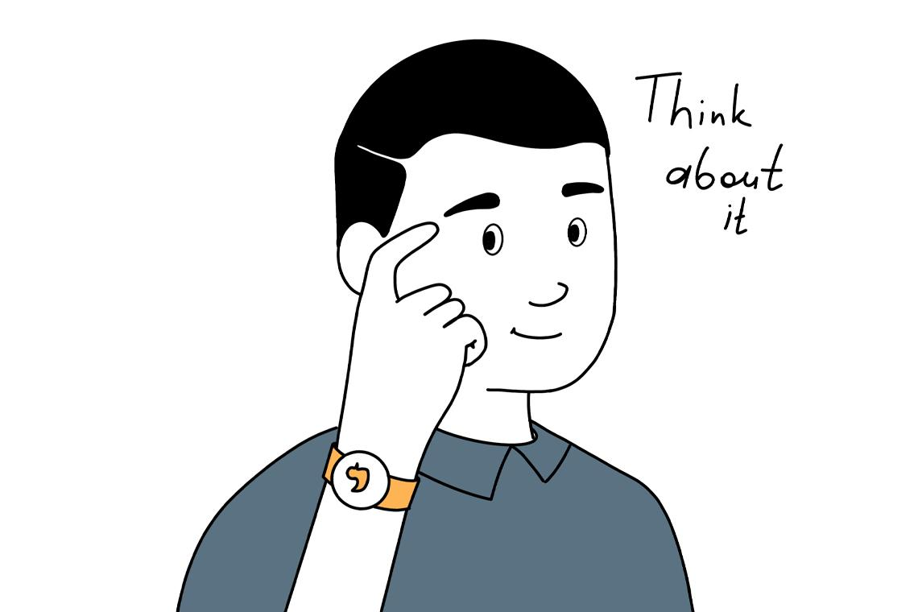

Мышление: как оно работает и можно ли его трансформировать? 21 лайфхак для развития
Задумывались ли вы о том, как мозг формирует мысли? Его работа ― результат миллионов лет эволюции, в ходе которой человек стал тем, кем является сейчас. Мышление ― то, что отличает нас от животных. Мы умеем анализировать информацию, устанавливать причинно-следственные связи, делать выводы и принимать решения. Мышление помогает нам адаптироваться к изменяющимся условиям, давать реакцию на обстоятельства. Можно говорить о том, что чем лучше развито мышление, тем легче живется. Как вывести его на более высокий уровень и зачем это делать, расскажем в статье.

Как работает мышление
В психологии под мышлением понимают высший психический процесс, включающий восприятие, систематизацию и классификацию информации. На его основе происходит накопление жизненного опыта.
Мышление ― это социально обуслов­ленный, неразрывно связанный с речью психический процесс самостоятельного искания и открытия человеком сущест­венно нового, т.е. опосредствованного и обобщенного отражения действитель­ности в ходе её анализа и синтеза, воз­никающий на основе практической де­ятельности из чувственного познания и далеко выходящий за его пределы.
Брушлинский А.В., Тихомиров О.К. О тенденциях развития современной психологии мышления // Национальный психологический журнал - 2013. - №2(10)
Мышление начинает формироваться с младенчества и в своем становлении проходит несколько стадий: сначала маленький человек взаимодействует с предметами, изучает и определяет их основные свойства и постепенно начинает пользоваться абстрактными понятиями, которые возникают в его сознании. Примерно на 20 году жизни развитие мышления замедляется и может вовсе сойти на нет, если не «тренировать» его специально.
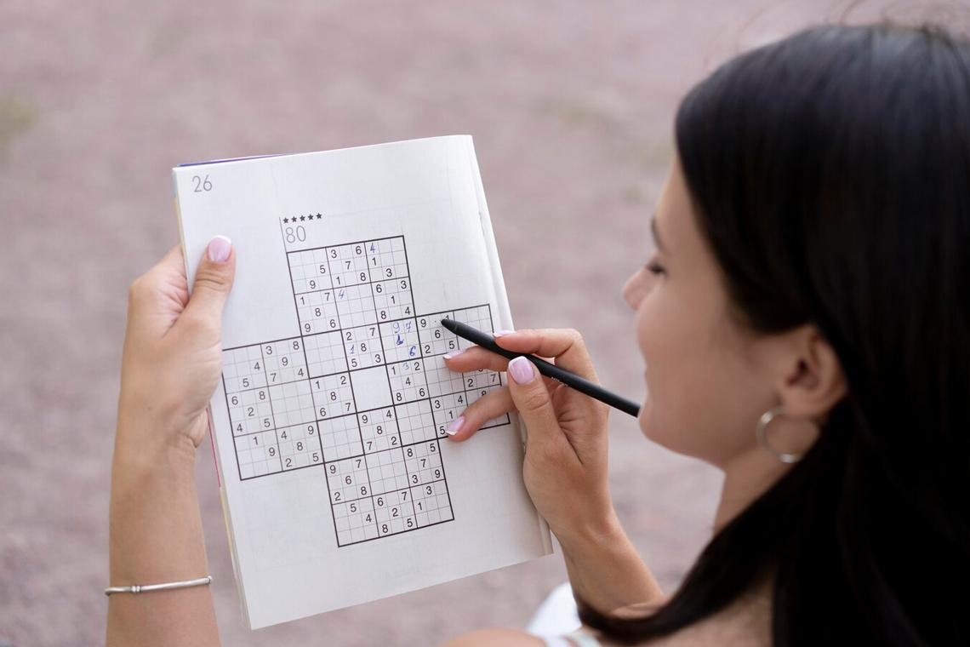
Мышление имеет несколько основных черт:
- человек воспринимает окружающий мир опосредованно, через уже знакомую информацию;
- когда мы обдумываем ту или иную мысль, то делаем это через ее специфические характеристики и соотносим ее с уже известными фактами.
Главная цель мышления ― осмыслить полученный опыт, установить глубинные связи между предметами / событиями, найти решение проблемы и сформулировать новую идею.
С психологической точки зрения мышление ― это одна из форм познавательной деятельности, в ходе которой происходит отражение реальности, присутствующих в ней предметов, объектов и событий. При этом для изучения действительности человек использует ощущение и восприятие.
Мышление опосредовано. Если мы не можем познать что-то напрямую, то делаем это косвенно, например, через другие органы чувств или ранее приобретенный опыт. Еще одна особенность мышления заключается в его обобщенности ― мозг понимает, что между объектами существует связь, и некоторые схожие характеристики могут проявляться в конкретном предмете / ситуации. Обобщение выражается посредством речи: словесное обобщение может касаться не только конкретного предмета, но и их группы.
Основные формы человеческого мышления ― это суждения и умозаключения. В суждениях заключены связи между объектами. Они представляют собой отдельную мысль о чем-либо. Из нескольких суждений можно выстроить мыслительную цепочку, которая поможет найти ответ на вопрос ― это будет уже рассуждение, наделенное практическим смыслом. Но он появится только тогда, когда человек придет к умозаключению ― выводу на основе суждений. Из него можно получить новое знание о предметах или явлениях.
В основе мышления всегда лежит чувственная база ― наши ощущения, восприятие, образы, представления. Мы связаны с окружающим миром посредством органов чувств. Через зрение, слух, обоняние и другие каналы мозг получает информационные сигналы, которые ему предстоит обработать: выделить главное, обособить, классифицировать.
Становление мышления невозможно представить без речи. Наша внутренняя речь имеет такое же строение, что и внешняя. Она ― своеобразный мостик между мыслительной деятельностью и тем, что мы произносим вслух.
Мышление тесно связано и с практической деятельностью. Прежде чем что-то сделать, мы обдумываем, анализируем условия, наблюдаем, причем это происходит за считанные доли секунд.

Мыслительные процессы
В психологии к ним относят:
- Анализ ― разделение сложного целого на несколько простых «деталей».
- Синтез ― объединение «деталей», отношений, действий и свойств в единое целое.
- Сравнение ― установление общих и индивидуальных характеристик предметов / явлений. В основе лежит анализ.
- Абстрагирование ― мысленное отвлечение, «игнорирование» отдельных черт объекта с целью его максимального познания.
- Конкретизация ― переход от абстрактных к «практичным» признакам и свойствам.
- Обобщение ― улавливание общих характеристик, признаков и свойств, необходимое для обозначения правил, формул, законов, определений.
- Классификация ― распределение объектов по роду, разрядам, категориям на основе их главных признаков.
Какой мыслительный процесс будет использован, зависит от поставленной задачи и обстоятельств, в которых находится человек.

Виды мышления и стадии развития
В своем становлении человеческое мышление проходит несколько этапов.

Наглядно-действенное
Второе название ― сенсомоторное. Проявляется в виде сложных и скоординированных движений (стоять, ходить, произносить слова) и простейших манипуляций с предметами, которые оказываются в поле видимости. Они, в свою очередь, формируются как результат активности, направленной на изучение окружающего мира: ребенок хватает игрушку, рассматривает ее со всех сторон, пытается попробовать на вкус, потрясти, чтобы услышать ее звучание. Наглядно-действенное мышление включается еще до развития речи и появляется в 2-2,5 года.
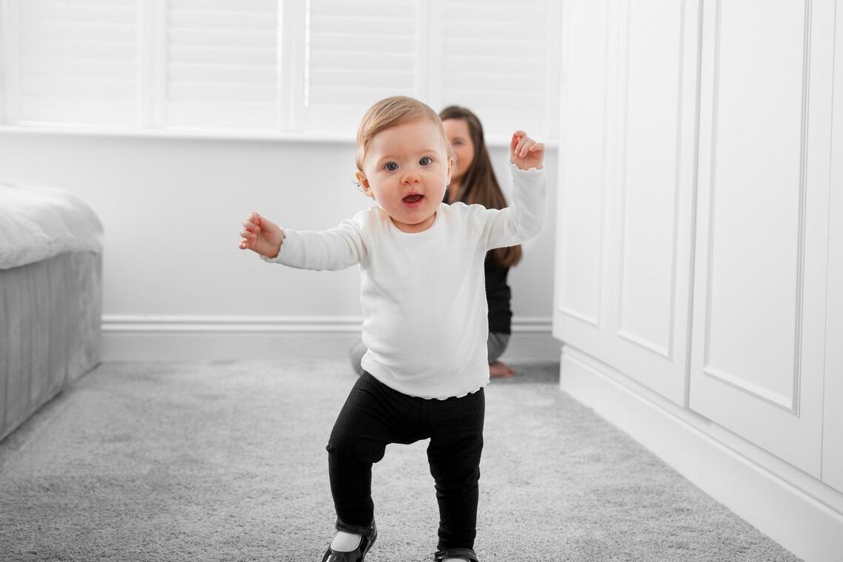
На этом этапе использование слова «мышление» немного неудачное, так как истинных мыслительных процессов в мозге маленького человека еще нет. Психомоторные акты и реакции возникают не совсем осознанно, но в них уже можно углядеть прототип настоящей мысли: малыш бросает игрушку, если она ему не нравится ― чем не проявление анализа.
Сенсомоторное мышление лежит в основе способности координировать, выполнять простые движения. Оно помогает сформировать более сложные действия, например, прыжок, присед, лазание, бросание предметов и т. д. Его развитие продолжается: наглядно-действенное мышление совершенствуется на протяжении практически всей жизни. Своих высот оно достигает у профессиональных спортсменов.
Вместе с сенсомоторикой на ранней стадии появляются зачатки способности мыслить предметно. Постепенно ребенок начинает взаимодействовать с предметами и объектами более осознанно: он научается пользоваться ложкой, может играть с телефоном, брать любимую игрушку, держать карандаш.
В определенных обстоятельствах наглядно-действенное мышление проявляется и у взрослых. Вспомните, что вы делаете, если в руках оказывается незнакомый предмет. Вы ощупываете его, переворачиваете, разглядывая со всех сторон, пробуете разделить части и т. д.

Наглядно-образное
Следующая стадия формирования мышления, выделяемая в психологии ― способность оперировать наглядными образами. Как правило, она начинается в 2,5 года и длится до 4-5,5 лет. В этот период создаются определенные когнитивные схемы, на которых основываются действия: ребенок уже знает, для чего нужен предмет и что с его помощью можно сделать. На передний план здесь выходят речь и символы, но малыш еще не умеет отделять мысли от конкретных объектов. Для него они пока еще соединены в единое целое.
На этапе наглядно-образного мышления (НОМ) маленький человек «думает словами», внутренняя речь еще пока не сложена. Он испытывает сильную познавательную потребность. Она проявляется в форме увлеченного рассматривания новых игрушек, задавания взрослым массу вопросов об окружающем мире. Очевидно, что в голове ребенка все «бурлит», и ему хочется объять необъятное ― узнать абсолютно все! Он уже хорошо владеет операциями сравнения и может точно сказать, например, кто выше, мама или папа. Однако он даст правильный ответ, если перед ним будут оба объекта.
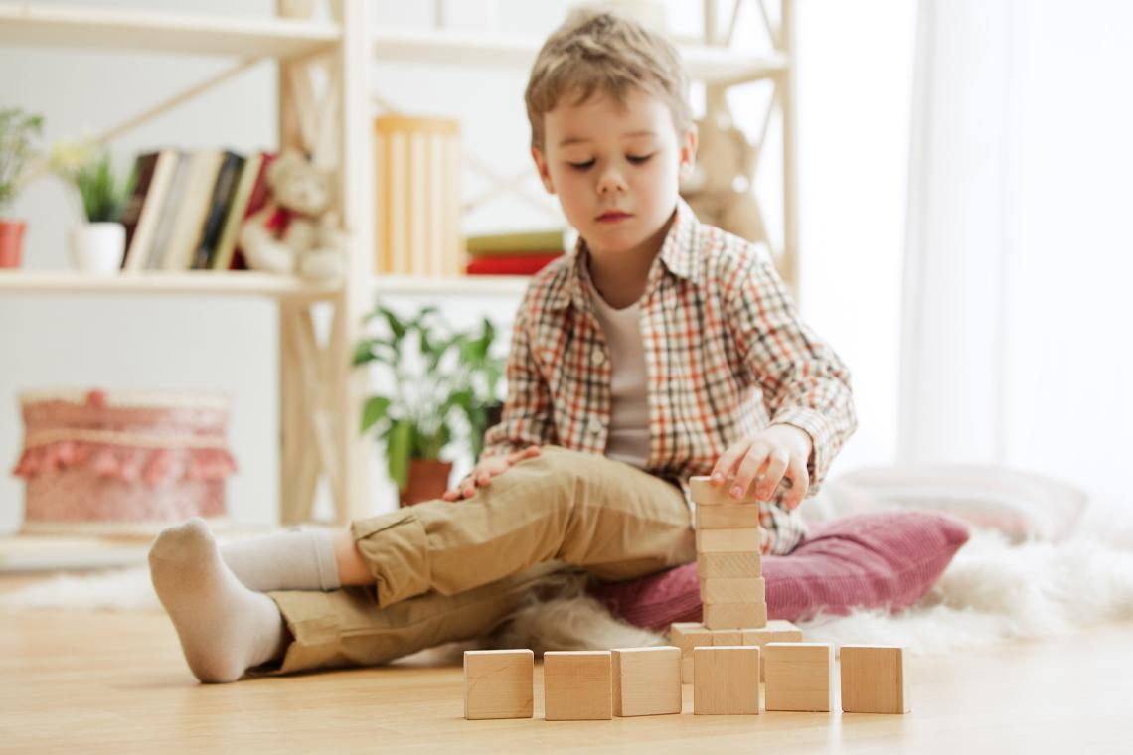
В этот период малыш учится обобщать ― объединять предметы в группы, но пока что на основе их видимых признаков (по цвету, размеру). Некоторые дети справляются и с заданиями на исключение ― умеют немного абстрагироваться, опираясь на собственный чувственный и сенсорный опыт.
В ходе становления наглядно-образного мышления появляются первые суждения об объектах. Но говорить о логике рано, потому что связи между предметами устанавливаются по правилам схожести ― интеллектуальная деятельность еще сильно зависит от восприятия.
В возрасте до 4,5 лет мышление человека носит эгоцентрический характер. Малышу, не умеющему оценить себя со стороны, кажется, что окружающие люди думают так же, как он. Дети еще не умеют контролировать свои представления. Мысли формируются неосознанно, всплывая из недр памяти, но могут быть максимально отчетливыми. Из-за этого некоторые не всегда отличают фантазию от реальности. На этой стадии становления мышления появляется интерес к сказочным, волшебным и даже мистическим историям, необычным формам игры.
У взрослых НОМ активируется, когда они попадают в совершенно неожиданные и незнакомые обстоятельства. Человеку не остается ничего, кроме как провести сравнительный анализ и сопоставить актуальные впечатления с прошлым опытом, чтобы понять их истинное значение.
С возрастом этот вид мышления принимает форму способности мыслить практическими категориями. Почти все рабочие профессии связаны с умением «думать руками». Благодаря практичному мышлению человек может отремонтировать вышедший из строя электроприбор, переклеить обои в комнате, посадить и вырастить дерево и т. д.

Образное
На этой стадии, тесно связанной с развитием речи и протекающей в возрасте с 5 до 11 лет, начинают формироваться конкретные мыслительные операции. Перед ребенком открываются новые познавательные горизонты, он «вторгается» в новые виды деятельности, которые ранее казались недоступными. Абстрактные понятия еще расплывчаты, но их границы уже начинают проявляться.
Наглядные образы постепенно отступают на второй план, и дети учатся оперировать категориями вне зависимости их друг от друга: например, ребенок понимает, что форма и количество ― это разные характеристики. Возникают правильные представления о пространственно-временных связях, появляется интерес к книгам, желание слушать разговоры родителей, обсуждать со взрослыми происходящие события, решать проблемы со сверстниками и свои собственные.
Когда мышление постепенно отрывается от наглядности, у ребенка формируется чувство юмора: он понимает шутки и пробует шутить сам, комбинируя отдельные представления о ситуациях. Между объектами и событиями он устанавливает ситуационные связи и пробует делать логические умозаключения. При этом дети еще не до конца могут отделить воображаемое от реальности.
Образное мышление завязано на эмоциях и находится в тесной зависимости от установок и чувственных переживаний. У некоторых взрослых оно преобладает и помогает хорошо ориентироваться не только в меняющихся обстоятельствах, но и своих и чужих эмоциях.
Образное мышление позволяет корректировать жизнь и вносить в нее изменения, исходя из ситуации. Чтобы выйти из сложной ситуации, человек подключает воображение, с помощью которого формирует новые поведенческие модели.

Концептуальное
Эта стадия приходится на возраст от 11-12 до 14-15 лет. Для формирования мыслительных операций уже не нужна опора в виде конкретного объекта. Они не нуждаются и в субъективных факторах. Мозг работает как бы отвлеченно.
Концептуальное мышление ― прародитель науки. Люди способны влиять на социум и природную реальность через логическое оперирование понятиями.
Абстрактное мышление помогает находить причины события и определять их следствия, устанавливать закономерности между явлениями, формировать отношения с окружающими людьми. Оно оперирует категориями, при этом представлениям (образам) отводится второстепенная роль.

Другие виды мышления
Профессор когнитивной психологии Говард Гарднер создал теорию множественного интеллекта. Он утверждает, что современному человеку важно развивать новые типы мышления, чтобы стать полноценной личностью и добиться успеха в обществе. Ученый выделяет пять видов мышления, причем первые три определяет как формы познания, а остальные относит к сфере взаимоотношений между людьми.
Название | Характеристики
Дисциплинарное | Освоив это мышление, человек станет экспертом в любой профессии, деле или ремесле. Развивается на протяжении всей жизни за счет отслеживания и изучения инноваций и технологических изменений.
Синтезирующее | Помогает фильтровать информацию, выделять главное и улавливать тренды и тенденции. Необходимо людям, занимающим руководящие посты, аналитикам.
Креативное | Дополняет предыдущий тип. Позволяет синтезировать оригинальные идеи, способные изменить мир и общество.
Респектологическое | Нужно для определения собственных личных границ, избавления от когнитивных искажений и навязанных социальных установок. Человек умеет принимать окружающих такими, какие они есть, не дает оценочных суждений, уважает общество, в котором живет.
Этическое | В его основе ― максимальная толерантность, желание и способность аргументированно и авторитетно влиять на ход событий. Это своеобразный взгляд сверху, помогающий давать объективную оценку происходящему.
В современной психологии выделяют 14 видов мышления, характерных для современного человека.
- Критическое. Это способность рассматривать ситуацию под разными углами, ставить под сомнение и проверять факты, задавать вопросы, анализировать происходящее и формировать собственную точку зрения.
- Логическое ― установление причинно-следственных связей между происходящими событиями.
- Нестандартное ― поиск нетривиальных решений сложных ситуаций.
- Стратегическое ― оценка возможных рисков и способность предугадывать последствия действий, искусство выстраивать тактику и стратегию для достижения определенного результата.
- Творческое. Похоже на нестандартное. Характеризуется способностью человека создавать что-то новое, непривычное и прекрасное в обход устоявшихся шаблонов и правил.
- Системное ― целостное восприятие событий, умение строить систему на основе поступающей информации. Необходимо для правильной постановки целей и нахождения пути достижения результата.
- Аналитическое ― позволяет работать с большими массивами данных, вычленять главное и отметать второстепенное.
- Пространственное ― умение ориентироваться в пространстве, строить мысленные формы и объемные образы.
- Абстрактное ― нужно для создания и оперирования отвлеченными понятиями, выстраивания коммуникаций, обучения.
- Образное ― связано с фантазией и воображением. Помогает создавать образы, предметы и явления, которых нет в данный момент, с опорой на визуальную память.
- Алгоритмическое. Позволяет решать конкретные задачи, делать шаги на пути к получению желаемого, создавая собственные схемы и инструкции.
- Ассоциативное ― представляет собой способность создавать связи между предметами, явлениями, образами.
- Математическое ― умение объединять беспредметные объекты с помощью математических отношений. Позволяет оперировать массивами данных.
- Дедуктивное ― способность делать частные выводы из общей ситуации, замечать мелкие детали, исследовать неизвестное.

Методы развития мышления
Развитое мышление ― путь к личному и профессиональному успеху. Мозг можно и нужно тренировать, чтобы он работал на максимальных оборотах, позволяя быстро и эффективно решать трудные задачи и приспосабливаться к изменяющимся условиям. Воспользуйтесь нашими советами.
№1 Читайте
Ничто так не стимулирует мозговую активность, как чтение. Составьте список книг на несколько месяцев вперед и включите в него художественную, научно-популярную, профессиональную литературу. Избегайте бульварных романов, второсортных детективов и мемуаров публичных людей ― они только засоряют сознание. Пусть на полках стоят (но не пылятся) энциклопедии, книги по философии, истории, психологии. Во время чтения активируются разные участки мозга, а получаемая нами информация помогает расширить понятийный аппарат.
№2 Заведите дневник
Хороший способ научиться формулировать собственные мысли ― начать вести дневник. Пусть поначалу это будет просто «набор фактов», того, что произошло. Постепенно вы станете «украшать» глаголы прилагательными, дополнять их причастными оборотами ― с каждым разом текст будет становиться более художественным.
Ведение дневника помогает развивать абстрактное мышление. Рассуждайте на отвлеченные темы: о ситуациях, происходящих в мире, вашем отношении к какой-либо проблеме, общих философских понятиях, чувствах и переживаниях.
№3 Поменяйте руку
Попробуйте выполнять привычные действия левой рукой, если вы правша, и наоборот. В этом случае будут задействованы другие мозговые участки ― сформируются новые нейронные связи, разрыв между полушариями сократится. Что можно сделать другой рукой:
- чистить зубы;
- закручивать гайку;
- есть ложкой;
- причесываться;
- наносить макияж;
- печатать сообщение в мессенджере.
№4 Играйте в интеллектуальные игры
Они отлично развивают логическое мышление. В большинстве крупных городов проводятся «Что? Где? Когда?», «Брейн-ринги», «Мозгобойни». Примкните к одной из команд ― вы убьете сразу двух зайцев. Во-первых, найдете новых друзей и приятелей, а во-вторых, сможете повысить свой интеллектуальный уровень.
№5 Общайтесь с умными людьми
Мы во многом зависим от окружения, и не зря говорят «с кем поведешься, от того и наберешься». Пересмотрите свой круг общения и старайтесь выбирать компании, где есть место философским разговорам, спорам о трендах и научных достижениях. Общайтесь с экспертами в своем деле, чтобы расширить свои познавательные горизонты и узнать много нового и интересного. Чтобы стать по-настоящему увлеченным и эрудированным человеком, умеющим отстаивать свою точку зрения и правильно формулировать мысли, окружите себя такими людьми. Да, поначалу вы почувствуете большую разницу, но именно она будет стимулировать к развитию мыслительных способностей.
№6 Решайте головоломки и разгадывайте кроссворды
Вместо того, чтобы запустить игрушку-приложение на телефоне, возьмите лучше сканворд или японский кроссворд. Это гораздо полезнее для ума, чем убивать время в смартфоне.
№7 Ставьте сложные задачи
Не надо искать легких путей ― примерьте на себя роль исследователя и попробуйте искусственно создать стрессовую ситуацию. В таких условиях мозг мобилизуется и начинает выдавать неожиданные решения. Тем и интереснее! Начните хотя бы с того, что отправьтесь в незнакомый район и попытайтесь отыскать путь домой по карте, не уточняя дорогу у случайных прохожих.
№8 Тренируйте память
Мышление и память идут рука об руку. От состояния мнемонической сферы зависит скорость формирования решения. От нее зависит и то, совершите ли вы ошибку или найдете правильный выход. Чтобы тренировать память, учите стихи, запоминайте список необходимых покупок и номера телефонов друзей.
№9 Ведите здоровый образ жизни
Казалось бы, это самый банальный совет, который можно услышать. Так говорят и врачи, и психологи. Но тем не менее, он действительно помогает. Когда мы занимаемся спортом, в мозг попадает больше кислорода, и он начинает работать лучше и быстрее. Не обязательно пробегать 10 километров или поднимать тяжелую штангу. Даже регулярные занятия йогой, езда на велосипеде, скандинавская ходьба, утренняя зарядка и пешие прогулки вокруг дома перед сном помогают держать тело в тонусе, а значит, и головной мозг. Исключите из жизни алкоголь и сигареты, разработайте полезное меню, богатое витаминами и минералами. Как говорится, в здоровом теле ― здоровый дух и, следовательно, правильные мысли!
№10 Ищите новые впечатления
Любопытство ― заложенный природой инстинкт, который даже древнему человеку помогал находить пропитание и выживать в суровых условиях. Современному человеку не надо прилагать усилия, чтобы получить вкусную еду, но наш мозг все же нуждается в ярких впечатлениях. Пробуйте что-то новое! Посещайте концерты, выставки и развлекательные мероприятия, находите необычные увлечения, сделайте то, на что не хватало смелости. Чем больше информации поступает в голову, тем больше нейронных связей образуется.
№11 Развивайте навыки
Если долго не кататься на коньках, то потом будет сложно устоять на льду. Точно так же работает наше мышление: любая деятельность тренирует его, а из-за отсутствия нагрузки оно покрывается пылью. Уделяйте несколько часов в неделю прокачиванию имеющихся навыков: читайте специализированную литературу, смотрите вебинары, ходите на мастер-классы. Причем это касается не только профессиональных способностей, но и хобби (рукоделия, приготовления блюд, нанесения татуировок).
№12 Займитесь музыкой
Игре на гитаре, фортепиано и любом другом музыкальном инструменте можно научиться и во взрослом возрасте. Освоив навык, вы получите не только новое увлечение, но и улучшите скорость реакции и моторику.
№13 Учите языки
Человек, который знает иностранный язык, легче и быстрее переключается между разными умственными задачами и не жалуется на память. Запишитесь на курсы или изучайте новое онлайн, пробуйте читать одну и ту же книгу на разных языках (например, русском и английском).
№14 Играйте
Наверное, это самый приятный совет. Позволяйте себе быть детьми, чтобы улучшить реакцию и научиться стратегическому мышлению. Когда не знаете, чем заняться вечером с друзьями, возьмите настольные игры и повеселитесь от души. Находитесь вне стен дома? Организуйте «догонялки» или «прятки», устройте «веселые старты» или сразитесь в волейбол.
№15 Повышайте эмоциональный интеллект
Важно знать собственные чувства и понимать переживания других людей, чтобы давать на них адекватную реакцию. В режим дня стоит включить упражнения на рефлексию и медитации. Они помогают анализировать собственное внутреннее состояние. Важно уметь вырабатывать положительные суждения о себе и закреплять их в мышлении.
https://mamicoach.ru/17-sposobov-dlja-razvitiya-refleksii/
№16 Живите осознанно
Ответьте на вопрос: вы управляете миром или он крутится вокруг вас? Вы должны избавиться от привычки бездумного потребления информации и стремиться проявлять свое «я» в каждом деле. Имейте свой взгляд на ту или иную проблему, при этом держите в поле зрения стратегии лучших. Разрывайте шаблоны, адаптируйте их под себя и живите в моменте «здесь и сейчас».
№17 Приобретайте навыки активного слушания
В развитии мышления не последнее место занимает тренировка умения слушать и слышать. Если в голове постоянно будут звучать собственные мысли, вы не поймете, что говорит вам собеседник. Коммуникативное взаимодействие попросту окажется бесполезным. Пробуйте отключать свой «граммофон» и внутреннего комментатора и сосредотачиваться на теме диалога. Следите за рассуждениями другого, выделяйте ключевые слова, старайтесь запоминать цифры и факты.
№18 Участвуйте в дискуссиях
Обсуждайте с друзьями и коллегами книги, фильмы, театральные постановки, исторические события. Вы услышите, что по этому поводу думают другие. Для кого-то будет открытием, что на одну и ту же ситуацию есть и другое мнение! В спорах не будьте голословны, а приводите факты, доводы, доказательства (а для этого нужно много читать). Просите у собеседника дать обратную связь. Пусть он расскажет, насколько ваши мысли были последовательны, а аргументы убедительны.
№ 19 Создайте ментальную карту
Сделать свою интеллектуальную карту (Mind Map) несложно. Механика выглядит следующим образом. У вас есть мысль / цель, и вы ставите ее в самый центр. Допустим, это будет желание выучить иностранный язык. К ней надо добавить связанные элементы: способы достижения цели, трудности и преграды, причины ― то есть все, что вы считаете важным. От каждого элемента будет появляться новый ассоциативный ряд, и вы увидите полную картину мыслительной работы. Ментальная карта может перерасти в пошаговый план действий.
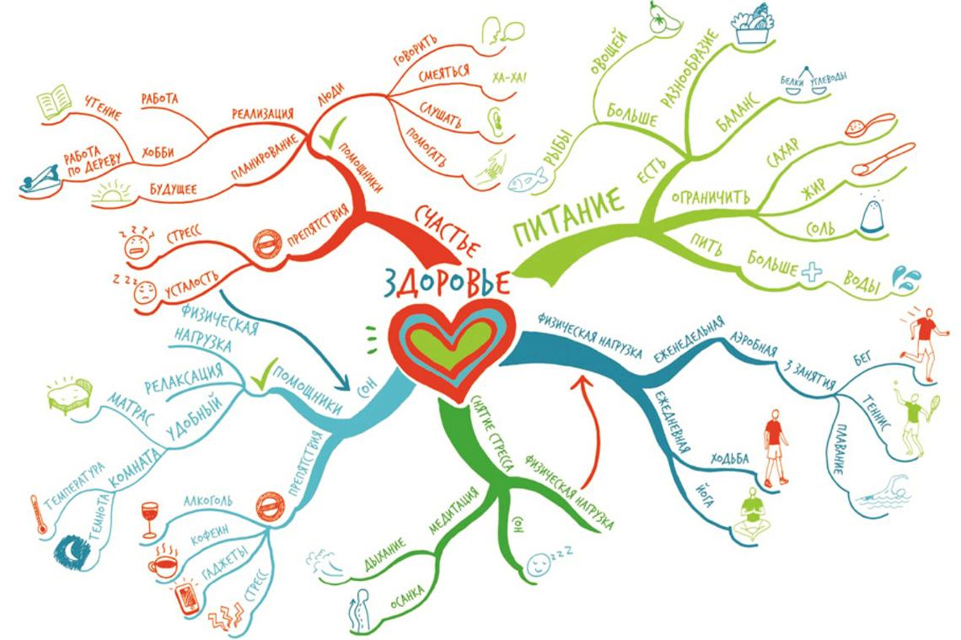
№20 Блокируйте каналы восприятия
Попробуйте провести какое-то время с закрытыми глазами. В эти моменты в мозге активизируются центры слуха и тактильных ощущений. Поверьте, вы приобретете интересный и очень полезный опыт. В выходной день можно искусственно отключить речь и молчать 24 часа. Понаблюдайте, какие мысли приходят в голову.
№21 Меняйте скорость
Если вы быстро моете посуду, сделайте это медленно, осознанно, продумывая каждое движение. И наоборот, ходите быстрее, если привыкли прогуливаться неспеша. Это нужно, чтобы активировать разные мозговые центры.
Для развития мышления есть разные упражнения.
- «Соединить несоединимое». Составьте предложения, используя два или несколько несвязанных друг с другом понятий, например, телефон и рыбу. Возможно, у вас получится целая увлекательная история ― тем лучше. Это упражнение часто используется как тест для претендентов на вакансию теле- или радиоведущего, так как он должен уметь быстро «перескакивать» с одной темы на другую и при этом делать это красиво, непринужденно и естественно.
- «Инструкции». Представьте, что вы первооткрыватель, который попал на далекий остров. Вам нужно научить его жителей пользоваться достижениями цивилизации. Объясните представителю племени, как надо пользоваться привычными для вас предметами: компьютером, микроволновой печью, автомобилем или обычной зубной щеткой. Как вы объясните, что это за вещи и зачем они нужны?
- «Событийная цепочка». Необходимо установить причинно-следственные связи между двумя несвязанными друг с другом событиями. Попробуйте составить более-менее правдоподобный рассказ, основываясь, например, на таких данных: в кабинете раздался телефонный звонок, и во дворе залаяла собака.
- «Простая логика». Возьмите два любых слова и попробуйте найти, что их может связывать. К примеру, кошка и дуб. Оба объекта ― часть живой природы. В них есть вода, и человек может ухаживать за ними.
- «Наоборот». Для выполнения упражнения понадобится газета или журнал. Можно открыть новостной интернет-портал и выбрать статью с броским заголовком. Допустим, вам попалась заметка «Биатлонисты приехали на сборы на велосипедах». Меняем местами существительные ― «Велосипеды приехали на сборы на биатлонистах». Бред? Бред! Но вам все же нужно придумать историю, которая подходила бы под новый заголовок.
Как развивать наглядно-образное мышление
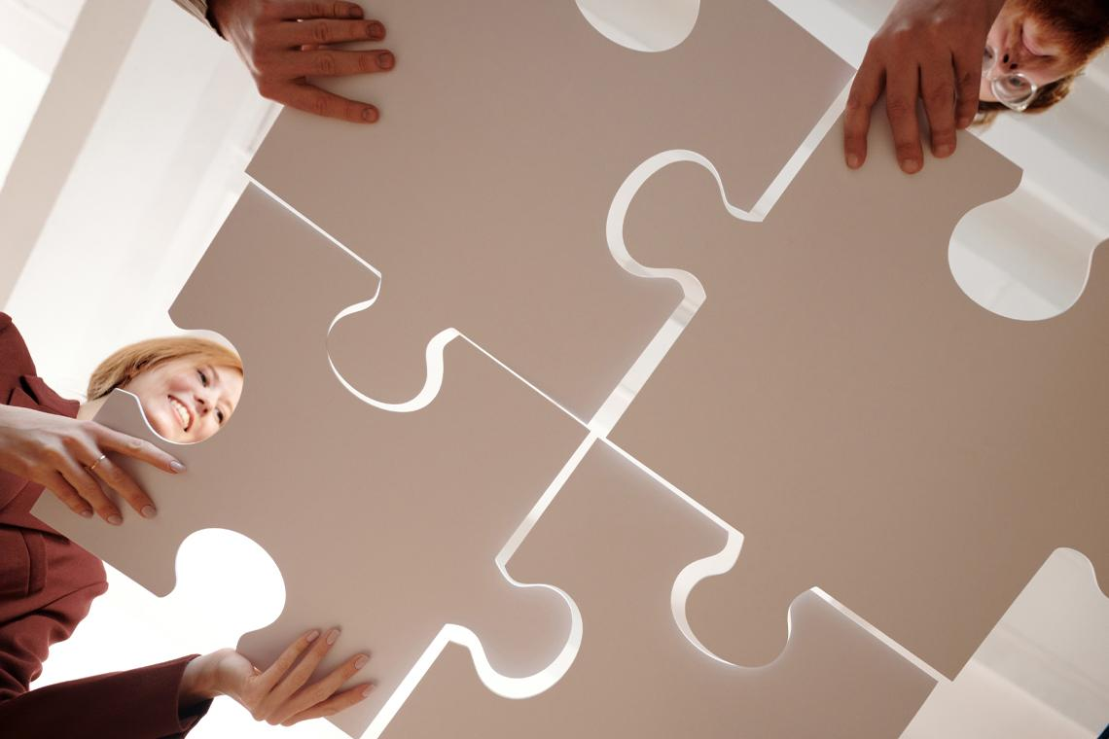
Оно помогает «переводить» реальность в образы и решать задачи, не выполняя практические действия. Для совершенствования предлагаем несколько упражнений:
- вспомните кого-то из друзей, приятелей и коллег и постарайтесь в деталях описать их: внешность, прическу, одежду, жесты и мимику;
- опишите, что такое, к примеру, «успех», «богатство» или «ложь», используя всего два существительных, три глагола и пару-тройку прилагательных и наречий;
- проведите мыслительный эксперимент: посчитайте в уме, сколько квартир в доме и как они располагаются, или попробуйте в уме нарисовать слона и обозначить все его части тела;
- опишите словами такие явления, объекты и предметы, как грозовая молния, парящий орел, пульт от телевизора, звук проезжающей машины;
- опишите последнюю встречу с друзьями: сколько человек присутствовало, какая была еда, кто как сидел, о чем были разговоры.
Как развивать абстрактное мышление
Тренируя его, мы тем самым активируем воображение, внимание и память. Регулярно выполняйте следующие упражнения:
- поставьте таймер на 2 минуты и за это время напишите максимум слов на определенную букву;
- откройте книгу и пробуйте читать справа налево;
- выявляйте отличия между предметами и объектами, входящими в одну группу. Сколько таких признаков вы найдете, скажем, между цветком и деревом или тигром и рысью?
Как развивать наглядно-действенное мышление
Хороший способ ― освоить игру в шахматы или шашки, собирать пазлы и решать головоломки и шарады, а также практиковать несколько эффективных упражнений:
- определите, сколько весит подушка, кастрюля, пуховик и т. д., причем сначала это «на глаз» и только потом воспользуйтесь весами;
- нарисуйте на бумаге любую геометрическую фигуру, например ромб или трапецию. Вырежьте ее и превратите в квадрат ― сделать это надо прямым разрезом;
- из пяти спичек или счетных палочек составьте два одинаковых треугольника, а из семи ― по паре квадратов и треугольников.
Как развивать творческое мышление
Оно помогает видеть в ситуации разные грани и находить необычные способы решения проблем, развивает способность быстро переходить от одной задачи к другой и стимулирует на создание нечто нового.
Для тренировки возьмите на заметку следующие упражнения:
- представьте нестандартную ситуацию и придумайте, что может случиться, если, например, из крана будет течь не вода, а газировка, а по городу будут ходить инопланетяне;
- оглядитесь вокруг и выберите любой предмет. Напишите на листе бумаги 10 прилагательных, подходящих ему, и столько же слов, которые никак не относятся к той вещи;
- составьте список из 30 покупок, которые вы бы сделали перед концом света;
- напишите цели и планы, но не собственные, а для вашего домашнего питомца;
- представьте, что вы пришли домой и увидели, что вещи переставлены. Придумайте 20 причин, почему так произошло;
- напишите письмо самому себе в будущее.

Что такое трансформация мышления
Человеческий мозг от природы обладает гибкостью и пластичностью. Если его тренировать каждый день, то он будет проявлять чудеса находчивости и сообразительности.
Объективный результат тренировки ― установление новых связей между нейронами, закрепление определенных реакций и выработка привычек. Если мозг не получает нагрузку, то он быстро стареет, о чем свидетельствуют:
- ухудшение памяти;
- снижение концентрации внимания;
- нежелание учиться;
- малая физическая активность.
Отправная точка развития мозга ― осознание неудовлетворенности качеством жизни, успехами на личном или профессиональном фронте, в творчестве. Многие люди начинают задумываться о том, чтобы улучшить свои способности, когда сталкиваются с трудностями в какой-то жизненной сфере.
Бывает, что человек приходит к необходимости самосовершенствования и саморазвития, прожив большую часть жизни. Именно поэтому среди тех, кто перешагнул 30-летний порог, больше успешных и счастливых, чем среди молодых, более энергичных и преисполненных энтузиазма. Но независимо от возраста, каждый может трансформировать свое мышление и перестроить работу мозга, избавившись от негативных социальных установок, детских страхов и последствий сильных эмоциональных потрясений. Этот процесс длительный и требует от человека немало энергетических затрат, но работа того стоит.
Трансформация мышления ― это переключение мыслей, настройка на позитив и достижение результата, выработка новых полезных привычек, которые помогут прийти к успеху. Это полное изменение платформы, на основе которой происходит принятие решений и выбор того или иного действия.
Работу по мыслительной трансформации можно представить следующим образом.
- Осознание необходимости кардинальных изменений в жизни.
- Формулирование идеального конечного результата.
- Постановка конкретной цели.
- Поиск и устранение ограничений, мешающих достичь желаемого (работа с негативными установками, болями и страхами, эмоциональными травмами).
- Загрузка цели в подсознание.
- Выработка конкретных шагов.
- Действия по плану.
Если человек работает над собой и следует созданному им самим маршрутом, в мозге появляются новые нейронные связи ― основа закрепления полезной привычки и правильного поведения.
Трансформация мыслей позволяет:
- снизить риски при принятии решений, тщательно продумывать ходы и шаги, понимать, какая сила заставляет двигаться вперед или, наоборот, тормозит;
- освобождать время на выполнение ненужных задач, отделять главное от второстепенного;
- повышать мотивацию и находить вдохновение;
- находить неожиданные и при этом эффективные варианты решения той или иной проблемы;
- быстро адаптироваться к меняющимся обстоятельствам.

Что мешает развитию и трансформации мышления
Чтобы мыслить продуктивно, необходимо избавиться от отвлекающих факторов.
- Однообразие. Жизнь некоторых людей сводится к схеме «дом-работа». В ней почему-то не находится места и времени для ярких впечатлений. От скучной рутины даже самая светлая голова начинает мыслить посредственно. Если вы будете ограничиваться лишь работой и домом, то скоро перейдете в автономный режим и превратитесь в робота. Убирайте однообразие ― ходите на прогулки, путешествуйте, встречайтесь с друзьями, запишитесь на танцы или кулинарные курсы. Мышление не перейдет на новый уровень и не изменится, если не питать его яркими образами.
- Телевизор. Этот прямоугольный монстр тормозит умственное развитие и засоряет мозг всяким хламом и мусором. Самое лучшее, что вы можете сделать ― избавиться от него навсегда. Как минимум, стоит сократить просмотр передач и потратить время на чтение, тренажерный зал или разгадывание головоломки.
- Соцсети и мессенджеры. Это пример того, как когда-то полезная идея превратилась в грязную свалку и помойку с кучей фейковой информацией и шокирующего контента. Миллионы людей по всему миру тратят драгоценное время, загружая мозг бесполезными фактами, несмешными шутками и глупыми видеороликами. Мышление же нуждается в качественной пище, которую можно получить из книг, общения с интересными людьми ― экспертами в своей области, семинаров.
- Неполноценный сон. Хроническая усталость не лучшим образом сказывается не только на физической активности, но и на умственных способностях. Не получится перезагрузить мозг, если он не получает достаточно отдыха. Без него он становится инертным, шаблонным, негибким и неспособным воспринимать новую информацию ― включается режим энергосбережения.
- Неправильное питание. Мы ― то, что едим. Качество пищи, поступающей в организм, влияет на протекание мыслительных процессов. Для формирования нейронных связей требуются определенные витамины, элементы и минералы. Из ежедневного рациона необходимо исключить жирную пищу и добавить в меню продукты, стимулирующие мозговую активность: свежие овощи и фрукты, орехи, зелень, мясо и рыбу.
- Никотин и алкоголь. Это настоящие убийцы нейронов. Каждая выкуренная сигарета и бокал вина делают человека хоть немного, но глупее. А если курение и выпивка уже вошли в привычку, то ни о какой мыслительной трансформации и речи быть не может.
- Малоподвижный образ жизни. Человеческий организм ― это единый слаженный механизм, и в нем не должно быть слабых звеньев. Отсутствие в жизни физкультуры и спорта приводит к снижению умственных способностей: мозг не получает достаточного кислородного питания, поэтому не может работать на максимальных оборотах.
Если человек желает достигнуть высот, то он исключит перечисленные факторы и изменит жизнь к лучшему. Кому-то удается сделать это самостоятельно, а некоторым может понадобиться помощь специалиста.

Кто поможет трансформировать мышление
Нет, мы не будем отправлять вас к психологам. Вам нужен профессиональный коуч. Психолог работает с детскими травмами и последствиями сильных эмоциональных потрясений. Задача коуча ― помочь подопечному самостоятельно найти путь из точки А в точку Б.
На коуч-сессиях клиент приходит к пониманию, почему он не совершает шаги и не меняет текущее положение дел. Специалист помогает осознать, что результаты того, что мы имеем, и вся реальность в целом ― это отражение наших собственных мыслей. Если мы изначально настроены на неудачу, так и будет. Это внутреннее убеждение порождает ненужные страхи, мешающие достигать высоких результатов.
Мы часто сомневаемся в себе и своих силах, переживаем, но продолжаем ничего не делать, не понимая, что именно так впустую растрачиваем энергию, ресурсы и драгоценное время. А могли бы пустить их на осуществление мечты!
Сколько людей сетуют, что им не мешало бы подтянуть английский! А сколько из них взяли себя в руки и записались на курсы? Объективно не все. Смысл сидеть годами на диване и думать о том, как вы общаетесь с носителем языка и при этом даже не позвонить в школу и не узнать расписание занятий? Задача коуча ― изменить образ мышления клиента и подтолкнуть его к принятию решения.
Коуч не критикует, а помогает увидеть, что преграды на пути к достижению желаемого находятся только в голове.
У вас есть мечты, которые еще не исполнились? Наверняка, да. Тогда пройдите небольшой опрос.
Согласны ли вы со следующими утверждениями?
- Я не доволен результатами того, что делаю.
- У меня не получается быстро реализовывать планы.
- У меня есть проекты, о которых я думаю постоянно, но все никак не могу приступить к ним.
- Я разочарован в себе и своих силах.
- Мне кажется, что я трачу много времени впустую.
- Мне непонятно, почему я не могу просто начать и делать.
Если вы дали хотя бы три положительных ответа, вам необходимо трансформировать мысли под руководством опытного коуча.
Как это происходит? Трансформационный коучинг ― это использование нескольких инструментов.
- Выявление барьеров, являющихся причиной бездействия. Такие «пластинки», которые постоянно играют в голове, есть у каждого из нас. Мы слушаем их, не задумываясь, о чем они поют. И только запустив новую музыку, мы сможем поменять реальность. Как проверить, что включает мозг? Коучи обычно предлагают написать на бумаге желание / цель / название проекта. Это может быть, например, снижение веса. После клиент должен выписать абсолютно ВСЕ мысли, которые возникают при взгляде на название, а потом посмотреть на всю эту «кашу» и спросить себя ― что именно мешает взять себя в руки и приступить к реализации задуманного.
- Работа со страхами, развитие умения управлять ими и исключать надуманные переживания.
- Определение истинных эмоциональных потребностей. Если не понимать, чего нам по-настоящему хочется, как получится удовлетворить эти самые потребности?
- Выработка привычки проводить генеральную уборку в голове, избавляться от информационного мусора и недостоверных фактов.
Коуч помогает в постановке цели и разработке плана действий. Он следит, чтобы подопечный управлял фокусом своего внимания и видел связь между действиями и последствиями, умел переключать мысли с негатива на что-то хорошее и полезное. В результате сессий клиент учится видеть себя со стороны, осознавать ошибки и не допускать их в будущем. В своей трансформации мышление доходит до того, что правильные решения и настрой на успех становятся привычными ― жизнь выходит на новый качественный уровень.

Повторим пройденное
Мышление ― это психический процесс, направленный на моделирование закономерностей окружающего мира. Он основан на восприятии, обработке, анализе и классификации информации. Мыслительная деятельность заключается в выявлении свойств предметов, объектов и явлений, установлении причинно-следственных связей и формировании представлений об объективной реальности.
Мышление ― высшая психическая функция. Это деятельность, у которой есть мотив, цель, результат и контроль. При этом нельзя думать, что она постоянна ― каждый человек может взойти на более высокую ступень, чтобы стать успешнее в любой сфере, будь то личная или профессиональная.
Трансформировать мышление помогают коучи. В своей работе они используют определенные техники, подталкивая подопечного к самостоятельному поиску решения того или иного вопроса или выхода из сложной ситуации.

Заключение
Давайте порассуждаем о возможности мыслительной трансформации. Можно ли изменить мышление или его надо принять как данность ― что есть, то есть, и учиться с этим жить? Согласны ли вы с утверждением, что наши мысли материальны? Делитесь своим мнением в комментариях.

